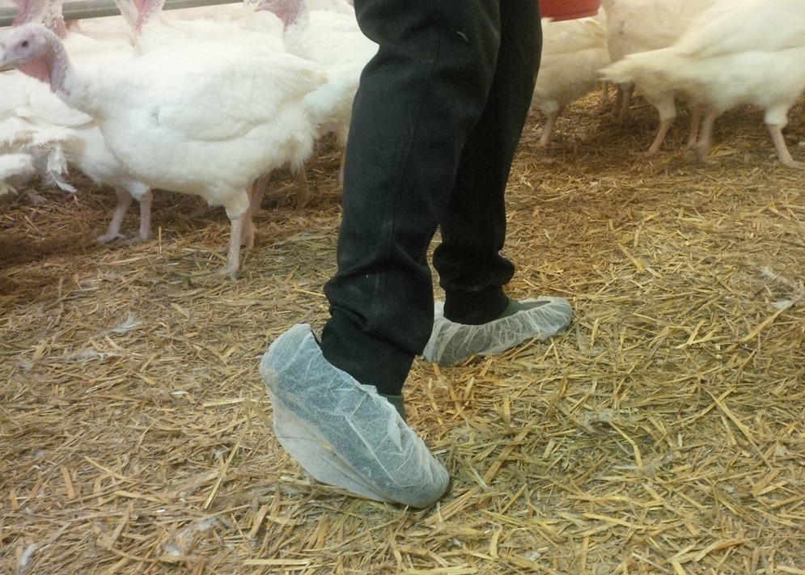

Arbeitshilfe
Checkliste zur Ermittlung von Salmonelleneintragsquellen in Mastgeflügelbeständen
Stand: 15.11.2021

Bereich | Kriterien | Eintragsrisiko
 |  | Gering | Erhöht
Betriebsumgebung  Gebäude | Gibt es im näheren Umkreis (ca. 1 Km) zum Betrieb weitere Geflügelbetriebe oder Schweinehaltungen? | Nein | Ja
 | Wird auf den umliegenden Flächen von Dritten Geflügelmist ausgebracht? | Nein | Ja
 | Werden andere Tierarten (auch anderes Geflügel, Zier- oder Nutzgeflügel), außer dem vorhandenen Mastgeflügel, auf dem Betrieb gehalten? | Nein | Ja
 | Ist der Betrieb sauber und aufgeräumt? | Ja | Nein
 | Sind die Anlieferungsplätze von Futter und Tieren und die Ablieferungsplätze von Mist und Tieren befestigt? | Ja | Nein
 | Sind diese Plätze sauber? | Ja | Nein
 | Ist die Stallwand bis zu einer Höhe von 1m an der Außenseite frei von Hindernissen? | Ja | Nein
 | Ist das Grundstück rund um den Stall dicht begrünt? | Nein | Ja
 | Sind die Zugangswege zu den Betriebsgebäuden befestigt und desinfizierbar? | Ja | Nein
 | Wird im Umkreis von 300m Mist vom vorausgegangenen Mastdurchgang gelagert? | Nein | Ja
 | Befinden sich im Weißbereich des Betriebsgeländes Gegenstände, die für die Betriebsführung nicht notwendig sind? | Nein | Ja
 | Erfolgt eine regelmäßige (mind. wöchentliche) Reinigung des Vorraums und des darin befindlichen Inventars? | Ja | Nein
 | Ist der Stallvorraum verstaubt, voll mit Spinnweben und/oder feucht? | Nein | Ja
 | Ist der Boden glatt und ohne Risse? | Ja | Nein
 | Besteht für betriebsfremde Personen Zugang zum Stallbereich? | Nein | Ja
 | Sind die Einlassöffnungen gegen das Eindringen von Vögeln/Ungeziefer geschützt? | Ja | Nein
Personalhygiene | Gibt es eine physikalische Trennung in Schwarz- und Weißbereich? | Ja | Nein
 | Wird ein Besuchsregister geführt? | Ja | Nein
 | Wird für jeden Stall getrenntes Schuhwerk verwendet? | Ja | Nein
 | Ist eine Hygieneschleuse auf dem Betrieb vorhanden? | Ja | Nein
 | Machen Sie Gebrauch von einer Hygieneschleuse oder von einem Umkleideraum? | Ja | Nein
 | Haben betriebsfremde Personen Zugang zum Stallbereich? | Nein | Ja
 | Waschen Besucher ihre Hände, bevor sie den Stall betreten? | Ja | Nein
 | Funktioniert der Wasserkran? | Ja | Nein
 | Sind saubere Overalls in unterschiedlichen Größen oder Einmaloveralls in unterschiedlichen Größen vorhanden? | Ja | Nein
 | Werden jährliche Stuhlprobenuntersuchungen des Personals vorgenommen? | Ja | Nein
 | Sind saubere Stiefel mit glatten Sohlen in unterschiedlichen Größen oder Einwegüberschuhe vorhanden? | Ja | Nein
 | Machen die Besucher Gebrauch von diesen Einrichtungen? | Ja | Nein
 | Besteht die Möglichkeit zum Reinigen und Desinfizieren der Stiefel? | Ja | Nein
 | Wird das Desinfektionsbecken (falls vorhanden) täglich gereinigt und neu aufgefüllt? | Ja | Nein
Reinigen und Desinfizieren des Stalles | Werden der Mist und die Verbrauchsmaterialien so abtransportiert, dass diese nicht in Kontakt mit anderen Mastgruppen kommen? | Ja | Nein
 | Wird der Mist unmittelbar nach dem Ausstallen aus dem Gebäude entfernt und der Stall gründlich gereinigt und desinfiziert? | Ja | Nein
 | Wird der Stall vor Neubelegung nass gereinigt und desinfiziert? | Ja | Nein
 | Werden bei der Desinfektion DVG zugelassene Desinfektionsmittel verwendet? | Ja | Nein
 | Reinigung der Innenseite der Lüftungskanäle? | Ja | Nein
 | Wird das Stallumfeld im Außenbereich gereinigt? | Ja | Nein
 | Erfolgt eine regelmäßige (nach jedem Durchgang) Reinigung des Außenbereichs? | Ja | Nein
 | Wird das Stallumfeld nach jedem Mastdurchgang desinfiziert? | Ja | Nein
 | Erfolgt nach der Reinigung und Desinfektion eine Hygieneuntersuchung? | Ja | Nein
 | Wird die Desinfektion durch einen Fachbetrieb durchgeführt? | Ja | Nein
 | Zeigen die Hygieneuntersuchungen eine Effizienz der Reinigung? | Ja | Nein
Zugang anderer Tiere zum Stallbereich | Haben Hunde und Katzen Zugang zum Stall? | Nein | Ja
 | Haben Vögel Zugang zum Stall? | Nein | Ja
Ungeziefer-/ Schadnagerbekämpfung | Liegt ein Ungezieferbekämpfungsplan vor? | Ja | Nein
 | Wird gemäß dem betriebseigenen Ungezieferbekämpfungsplan gearbeitet? | Ja | Nein
 | Wird die Ungezieferbekämpfung von Fachpersonal durchgeführt? | Ja | Nein
 | Werden auf dem Betrieb vermehrt Mäuse oder Ratten beobachtet? | Nein | Ja
 | Gab es ein Fliegen- oder Käferproblem in den Stallungen? | Nein | Ja
 | Haben Sie auf ihrem Betrieb Probleme mit Milben? | Nein | Ja
 | Sind Reste (z.B. Mist, Futter) von dem vorausgegangenen Mastdurchgang auf dem Betrieb vorhanden? | Nein | Ja
 | Ist in dem Ungezieferbekämpfungsplan vermerkt, welche Mittel, in welcher Dosierung, wann und wo eingesetzt wurden? | Ja | Nein
An-und Abtransport von Geflügel | Stehen am Verladeplatz betriebseigene Kleidung sowie betriebseigene Schuhe zur Verfügung? | Ja | Nein
 | Sind die Küken frei von Salmonellen? | Ja | Nein
 | Liegt eine Information zum Salmonellenstatus der vorausgegangenen Gruppe vor? | Ja | Nein
 | Wurde bei Mastende eine Salmonellenuntersuchung durchgeführt? | Ja | Nein
Umgang mit Kadavern | Werden tote Tiere täglich aus dem Stall entfernt? | Ja | Nein
 | Werden die Kadaver in einem geschlossenen und gekühlten Behälter gelagert? | Ja | Nein
 | Haben Katzen, Hunde und Ungeziefer Zugang zur Kadaverlagerung? | Nein | Ja
 | Wird der Kadaverlagerplatz nach dem Abtransport gereinigt? | Ja | Nein
 | Wird der Kadaverlagerplatz nach dem Abtransport desinfiziert? | Ja | Nein
 | Erfolgt die Kadaverlagerung außerhalb des Stallbereiches? | Ja | Nein
 | Ist der Kadaverlagerplatz befestigt? | Ja | Nein
 | Ist der Kadaverlagerplatz wasserundurchlässig? | Ja | Nein
Futter | Werden dem Futter selbst erzeugte Futtermittel beigefügt? | Nein | Ja
 | Wird das Futter angesäuert (nur für Selbstmischer relevant)? | Ja | Nein
 | Werden Futterreste nach jedem Mastdurchgang aus dem Silo entfernt? | Ja | Nein
 | Wird das Restfutter in dem Fütterungssystem nach der Ausstallung entfernt? | Ja | Nein
Trinkwasser | Wurde das Trinkwassersystem während der Leerstandsperiode gereinigt und desinfiziert? | Ja | Nein
 | Wird das Wasser jährlich untersucht? | Ja | Nein
 | Wurden die Proben zur bakteriologischen Trinkwasseruntersuchung am Ende des Trinkwassersystems genommen? | Ja | Nein
 | Wurden bei Abweichungen von der gültigen Norm Korrekturmaßnahmen eingeleitet und der Erfolg der eingeleiteten Maßnahme durch eine neue Untersuchung nachgewiesen? | Ja | Nein
Einstreu | Ist das Strohlager geschützt vor Schadnager und Witterungseinflüssen? | Ja | Nein
 | Ist die Qualität der verwendeten Einstreu (keine Schimmelbildung etc.) in Ordnung? | Ja | Nein
Stallmist | Wird der Mist nach jedem Mastdurchgang abtransportiert? | Ja | Nein
 | Ist die Lagerstelle abgedeckt? | Ja | Nein
Gemeinsame Nutzung von Maschinen und Geräten | Werden gemeinsam genutzte Maschinen eingesetzt? | Nein | Ja
 | Werden gemeinsam genutzte Geräte und Maschinen ausreichend gereinigt/desinfiziert? | Ja | Nein
Salmonellenunter-suchung | Wurde eine Salmonelleninfektion nachgewiesen? | Nein | Ja
 | Wurde der Unternehmer durch die vorausgegangene Stufe (Aufzüchter/Brüterei) über das Ergebnis einer Salmonellen-untersuchung informiert? | Ja | Nein
Maßnahmen bei vorliegender Salmonelleninfektion | Wurde nach Feststellung einer Salmonelleninfektion der Stall unmittelbar nach dem Räumen doppelt gereinigt und desinfiziert? | Ja | Nein
 | Wurde die infizierte Mastgeflügelgruppe beim Geflügelhalter logistisch geladen? | Ja | Nein
 | Wurde nach der Reinigung und Desinfektion eine Erfolgskontrolle durchgeführt? | Ja | Nein
Biogasanlagen | Erfolgt eine Beschickung der Biogasanlage mit Mist/Gülle aus anderen Betrieben? | Nein | Ja

Dokumentation der eingeleiteten Maßnahmen

Beschreibung der Maßnahme | Datum

Ort, Datum Unterschrift Betreuungstierarzt bzw. Unterschrift für den Betrieb
Mästerbetreuer

________________ ______________________________ _________________________

Arbeitshilfe
Checkliste zur Ermittlung von Salmonelleneintragsquellen in Mastgeflügelbeständen

Gender Disclaimer
Aus Gründen der besseren Lesbarkeit und leichteren Verständlichkeit verwendet QS in einschlägigen Texten das in der deutschen Sprache übliche generische Maskulinum. Hiermit sprechen wir ausdrücklich alle Geschlechteridentitäten ohne wertenden Unterschied an.
QS Fachgesellschaft Geflügel GmbH
Geschäftsführer: Dr. A. Hinrichs

Schwertberger Straße 14, 53177 Bonn
T +49 228 35068 -0
F +49 228 35068 -10
E info@q-s.de

Foto: QS

q-s.de

